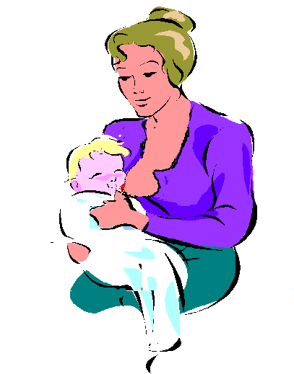 UN BAMBINO….. IL SUO LATTE, IL SUO PEDIATRA

Cari Genitori,

come ormai noto, il Pediatra, nel tutelare la salute dei vostri bambini, segue in ogni dettaglio, già dai primi giorni di vita, la loro alimentazione, mettendo in atto tutte le possibili iniziative per la promozione dell’allattamento materno.

In questi ultimi anni, rispetto a quanto avveniva negli anni ’90, vi è stato un notevole incremento percentuale ( 20%) delle mamme che allattano ancora il proprio bambino sino all’età di tre mesi.

Questo notevole risultato è da attribuire all’azione dei Pediatri di Famiglia che hanno ormai in cura il 94% dei neonati italiani.

In questo compito la Pediatria di Famiglia collabora con i colleghi operanti nei “Punti Nascita” dove viene rafforzato il messaggio sull’importanza dell’allattamento materno, nell’ottica della continuità assistenziale. Già in alcuni centri, infatti, il Pediatra di Famiglia affianca il Pediatra Ospedaliero durante l’incontro inserito nel “Corso di Preparazione alla Nascita”.

La promozione dell’allattamento al seno prosegue anche con l’intervento di Enti e Associazioni che tutelano la salute dell’infanzia e ne è prova la collaborazione, anche in ambito regionale, fra la Federazione Italiana Medici Pediatri e UNICEF.
Vi sono, tuttavia, situazioni in cui il latte materno non è disponibile ed è necessario utilizzare un latte artificiale.

Il Pediatra è sempre aggiornato sui progressi raggiunti nella ricerca sull’alimentazione del lattante e su come le industrie del settore applicano i risultati della ricerca per rendere il latte artificiale simile, il più possibile, per caratteristiche e composizione al latte materno.

Anche in questi casi il Pediatra di Famiglia sarà l’interlocutore più scrupoloso nel darvi le migliori informazioni e le risposte più esaurienti sulle modalità per proseguire l’allattamento in modo sereno ed attento.

Con simpatia I Pediatri Liguri


